Муниципальное казенное общеобразовательное учреждение
«Элисенваарская средняя общеобразовательная школа»
(МКОУ «Элисенваарская СОШ»)
186720 Республика Карелия, Лахденпохский р-н, п. Элисенваара, ул. Школьная, д.7,
тел/факс (814)50 33-651, elis-ch-37@yandex.ru

Класс | 9
Предмет | Алгебра
Учитель | Васильева Л.В.
Дата проведения урока по расписанию | 16.09.2020г.
Адрес электронной почты для отправки выполненного задания | vas_lar@mail.ru
Время для консультаций | 15.00 ч – 17.00 ч.
Срок сдачи на проверку/срок изучения | 17.09.02020
Тема урока | Действительные числа

- Изучение нового материала:

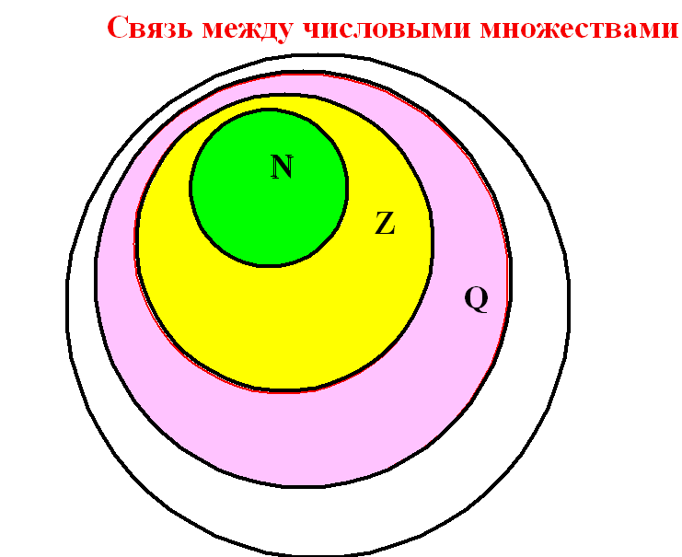
Рациональные и иррациональные числа вместе образуют множество действительных чисел. Рациональные числа – это такие числа, которые можно записать в виде отношения , где P и Q – целые числа, а иррациональные числа – это действительные числа, которые нельзя представить в виде отношения

Любое рациональное число представимо в виде конечной или бесконечной периодической десятичной дроби.
Примеры рациональных чисел:
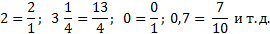

- Тест
1. Заполнить пропуски.
А) Множество натуральных чисел составляют числа, которые ….
Б) Каждое рациональное число может быть представлено в виде …. десятичной .... дроби.
В) Целые и дробные числа составляют множество ….
Г) Множество …. чисел образуют множество действительных чисел.
2. Записать названия множеств чисел, обозначаемых, следующими буквами:
А) R – …..
Б) Q – …..
В) Z – …..
Г) N – …..
3.Выписать соответствующие числа из представленного списка.
0,9; –6; ; 97; 2,3129…; 1,(6); 0
А) Целые числа________________________
Б) Иррациональные числа_________________
4. Отметить верные утверждения.
- Каждое натуральное число является целым.
- Каждое рациональное число является целым.
- Каждое рациональное число является действительным.
- Каждое целое число является.
5. Выписать из представленного списка периодические дроби и записать их период.
1/3; 0,34015; 1,0(27); 5,12666…

- Домашнее задание: п. 1.1, № 21, № 22, № 28

